Сценарий мероприятия посвящённого
« 27 Мая - Всемирному дню школьных библиотек»
23.05.2025 год.
МБОУ «Гимназия №13» г. Аргуна



Всероссийский день библиотек установлен Указом Президента РФ Б.Н. Ельцина от 27 мая 1995 года. В нем, в частности, говорилось: «Учитывая большой вклад российских библиотек в развитие отечественного просвещения, науки и культуры и необходимость дальнейшего повышения их роли в жизни общества, постановляю: Установить общероссийский День библиотек и отмечать его 27 мая, приурочив эту дату ко дню основания в 1795 году первой государственной общедоступной библиотеки России — Императорской публичной библиотеки, ныне Российской национальной библиотеки».
В том, что профессиональный праздник библиотечных работников отмечается в мае, есть своя справедливость и красота. Это время особенно дорого: и как символ весеннего возрождения, которое природа демонстрирует пышным цветом и зеленью, и близким каждому сердцу праздником Победы. И как месяц, в котором многое связано с книгой, открывающей путь к свету разума и добра.
Это праздник не только библиотечных работников, но и всех, кто не мыслит своей жизни без книги, кто имеет отношение к чтению, знаниям, просвещению.

Библ: Добрый день , дорогие ребята!
Сегодня мы собрались ,чтобы отметить профессиональный праздник , Всемирный день библиотек!
А сейчас мы с вами послушаем , что же нам приготовили наши читатели и какую пользу, книга приносит нашим друзьям.

Ведущие:
1. (вед) 7«а»
2. (вед) 7 «а»

1.вед:
Пускай на свете много перемен,
Библиотеки не коснется тлен.
Учитель слесарь и поэт
И бизнесмен и краевед
На все вопросы здесь найдут ответ
В библиотеке целый день народ,
В библиотеке дел невпроворот.
Здесь можно клубы посещать
И иностранный изучать,
И музыку послушать и в КВН играть
Пускай о нас не часто говорят,
Энтузиастов трудится отряд –
Своей профессии верны
библиотекари страны!

2.вед:
Библиотечной, тихой славы
Недолго нежил нас обман
Спокойствие, уют, забавы
Лишь сон и утренний туман.
Библиотекаря призванье –
Иметь характер боевой,
Болеем искренне душой
За творчество и созиданье.
Не ждем с томленьем упованья –
Храним культуры дух живой,
Чтоб и писатель молодой
Нашел у нас свои изданья.

Песня - про библиотеку исполнила ученица 5«а» класса Мамакаева Ф.

2 вед: Очень часто окружающие нас люди считают, что профессия библиотекаря скромна, незаметна и проста.

Но мы, конечно, знаем, что профессионалом в нашем деле быть очень и очень не просто. Сотруднику библиотеки необходимы трудолюбие, артистизм, умение владеть своей речью.
День библиотек! Как мало этого в году. Чтобы воспеть, сказать о всех, вознаградить всех по труду!
Вы преданы профессии своей:
Творить добро-великое призванье
Несите людям свет тепло и знания!

Стихи рассказывали учащийся с 5 -по 8 классы

Какие умные книги,
Какая старая полка!
Романы, тайны, интриги
И закладка из серого шёлка.
Какой-то важный очерк
О Рейне и Рейнских замках,
На полях бисерный почерк
И тонкие профили в рамках.
В углу два фолианта Батукаева М.
В пыльной оправе сафьяна.
Цветы и письмо супиранта,
Полное страсти пьяной.
<Я не достоин доверья
И я умираю бесславно>...
И даже гусиные перья
Смяты как будто недавно....
Брожу по книжным магазинам,
Лишь выпадет свободный час —
Меня влечёт к томам старинным,
К новинкам тянет всякий раз. Эдилова М.
Страницы медленно листая,
Стою, теряя книгам счёт,
И вдруг находится такая.
Что сразу за сердце берёт.

Не расставайся с ней. Дружи с ней.
Листай в ночи, забудь про сон.
Нет, не одну, а сотни жизней
Я прожил, в чтенье погружен. Ильясова И.
О сколько в этом доме книг!
Внимательно всмотрись –
Здесь тысячи друзей твоих
На полках улеглись.
Они поговорят с тобой
И ты, мой юный друг,
Весь путь истории земной
Как бы увидишь вдруг…
Итак, библиотека, картотека,
Наброски, сноски, выписки, мечты.
И вдруг ты набредёшь на человека,
Который занят тем же, что и ты. Мамакаева Ф.
Откуда он? Как мог он породниться
С мечтой неясной, с замыслом твоим?
И кажется, что светится страница,
В прекрасный час написанная им.
И радуешься ты ему как брату,
А если он уже землёю взят,
Ты ощутишь как свежую утрату
То, что случилось, может, век назад. Темиргаев А.

Как хорошо уметь читать!
Не надо к маме приставать,
Не надо бабушку трясти:
«Прочти, пожалуйста! Прочти!»
Не надо умолять сестрицу:
«Ну, почитай ещё страницу».
Не надо звать,
Не надо ждать,
А можно взять
И почитать!! Яшуркаев Х.

1 вед. Библиотекарь – это, прежде всего, ученый и эрудит.
И сейчас мы проверим вашу эрудицию.
Я буду загадывать вам старые загадки ( на новый лад).
Тема загадок – (школа ).

1. Он не ёжик и не ёлка,
У него одна иголка.
Он не ходит, а танцует
И окружности рисует.
(циркуль)

2. Круглый мяч на тонкой ножке
Мы вращаем у окошка.
На мяче мы видим страны,
Города и океаны.
(глобус)

3. След на темном поле белый.
То он робкий, то он смелый.
(доска и мел)

4. Он большой, пока он мал.
Постарел - малюткой стал:
Уменьшался понемножку
И рассыпался на крошки.
(мел)

5. Эта палочка с хвостом
Протанцует над листом.
Будут на листе каляки
У Валерки-забияки,
А у умницы-Маринки -
Разноцветные картинки.
(кисточка)

6. Эта белая подушка
Серый след стирает ушком.
(ластик)

7. Да, я строгая, прямая,
У меня свои порядки:
Все отрезки измеряю
Я и в книжке, и в тетрадке.
(линейка)

8. Я скажу вам по науке,
Что мы означаем звуки,
А еще могу добавить,
Что без нас слов не составить.
(буквы)

9. Я раздут согласно чину,
И меня важнее нет:
Доверяют мне причины,
И вопросы, и ответ.
Сижу дома вечерами,
Рвусь, конечно, от излишек,
А еще служу санями
Для отчаянных мальчишек.
(портфель)

2. вед: Как часто мы говорим о книгах, читаем их, учимся по ним ,
и совершенно забываем о скромных служителях библиотеки, без которых книгам пришлось бы очень плохо.
В старину книги ценились на вес золота, строку за строкой. На изготовление одной книги иногда уходило пять, а то и семь лет.
У переписчика должен быть красивый и четкий почерк. Ведь каждая буква не просто выписывалась, рисовалась. Пользовались в то время не шариковой ручкой, а гусиным пером или остро заточенной палочкой.
А вместо бумаги
была (кора берёзы) папирус или пергамент (тонкая телячья кожа) особым образом обработанная.

1.вед.: Сегодня день библиотек-
Вот праздник истинно для всех!
Библиотека- книг страна,
Читальных залов тишина.
Там книги терпеливо ждут,
Когда возьмут их и прочтут.

1вед. Эти удивительные и многочисленные
способности библиотекарей не только наполняют их жизнь и жизнь их близких теплом
и красотой, но и помогают в работе- создают уют
в библиотеках, увлекают в мир художественного творчества.
сказка Красная шапочка

2вед. Слово нашему библиотекарю
Пед.библиотекарь Джабраилова А.А( ее поздравления.)
В эту профессию я пришла совершенно случайно. Перед собой я не ставила цели стать библиотекарем. Вообще, если рассуждать об этой профессии, то это профессия многогранна.
В ней есть зачатки многих профессий, ведь из нее вытекает множество других: - это и учитель, и актер, и оратор.

А еще и литературовед, психолог, политик, и экономист - добавила Асет Ахметовна - пед. библиотекарь, он как универсальная формула.
Качественное обслуживание читателей, понятие весьма емкое. Чтоб иметь моральное право обслуживать читателя, библиотекарь должен обладать высокими профессиональными качествами. От этого, очень многое зависит.

От индивидуальности каждого библиотекаря зависит и климат
в коллективе и прежде всего атмосфера, в которую попадает читатель.
Еще Н. Рерих в высказываниях о библиотекарях, сказал:
"Библиотекарь-первый вестник - Красоты и Знаний".

1 вед.
Итак, наш праздник подошел к концу.
Пусть для каждого из вас профессия
библиотекарь будет истинным призванием,
радостным трудом.
Пусть книги друзьями заходят в дома
Читайте всю жизнь, набирайтесь ума!.

Дети были очень хорошо подготовлены и были рады участвовать в мероприятии посвященное ко дню библиотеки .Особенно постарались учащиеся 4 –х и 6-х классов.

Дети рассказывали и читали стихи известных писателей
Было сказано много загадок о школе.

Далее был конкурс чтецов среди 2 – х классов. Лучший чтец .
Была выставка книг: «Книга – источник знаний». Выставка рисунков детей: «Что написано пером – того не вырубишь топором».
Плакаты: «В царстве детских книг», «Вместе с книгами – к новым знаниям», «К добру через книгу»

Самоанализ.
Мероприятие, посвящённое дню библиотек, прошло успешно. Участники и зрители остались довольными. Были вручены грамоты и ценные подарки.

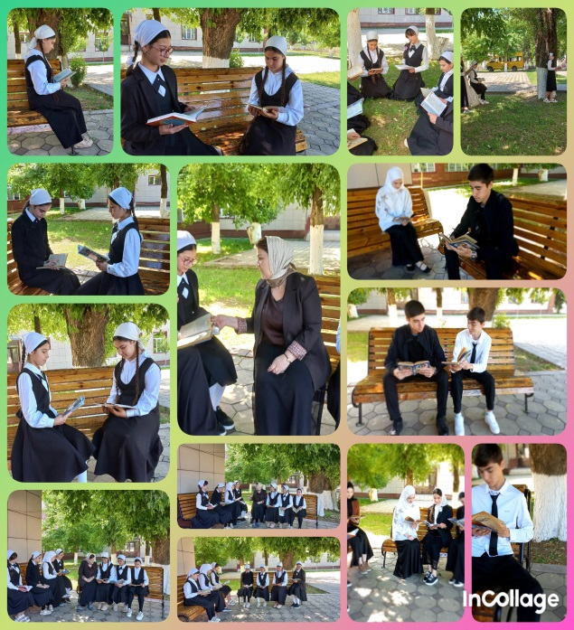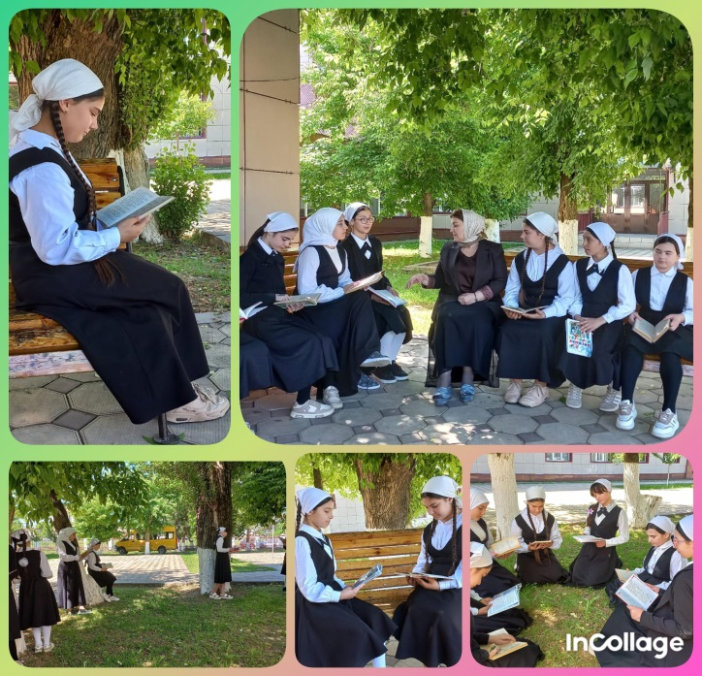

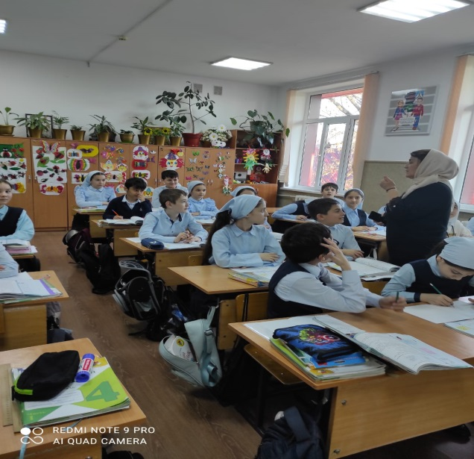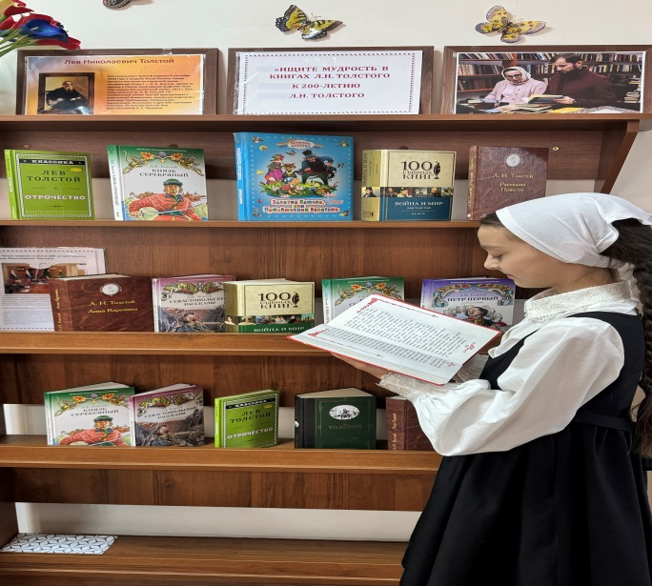

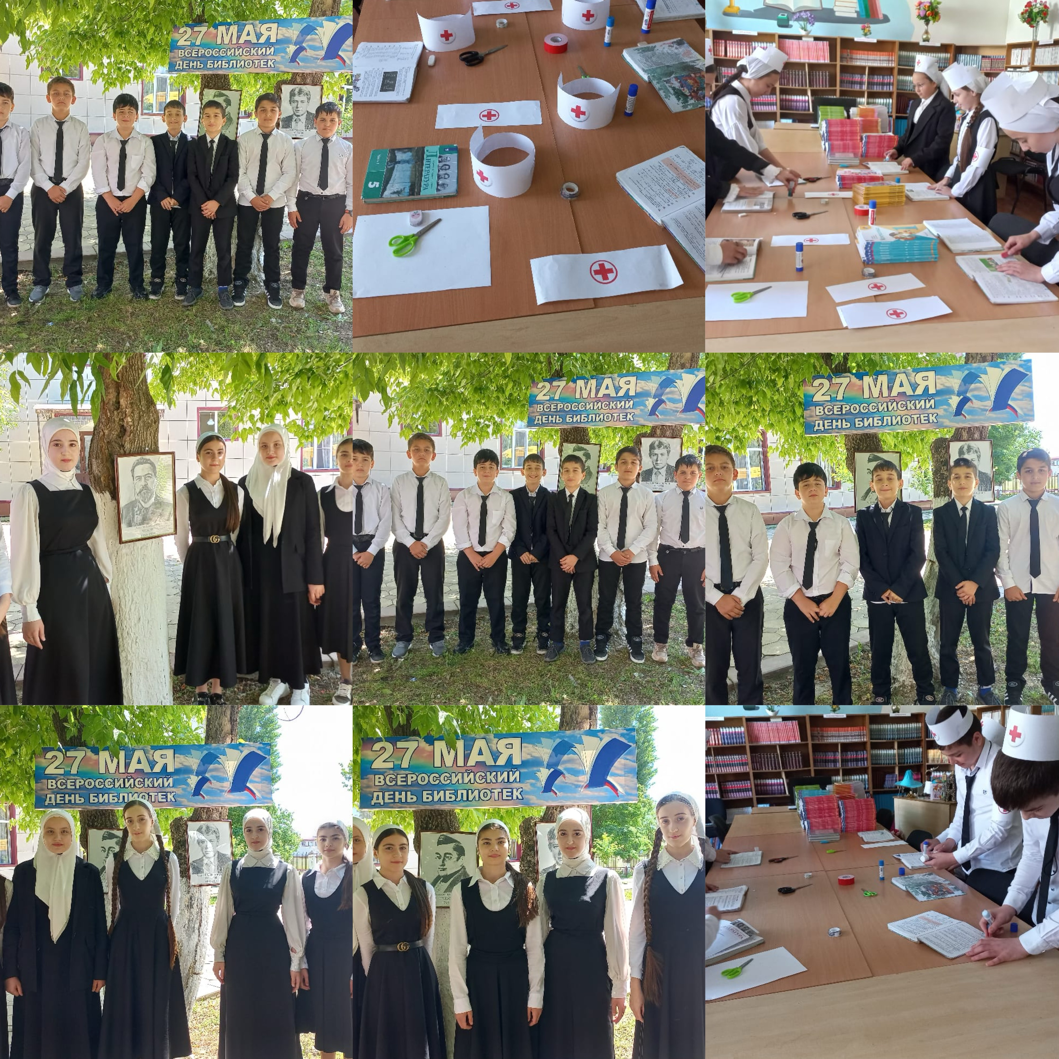
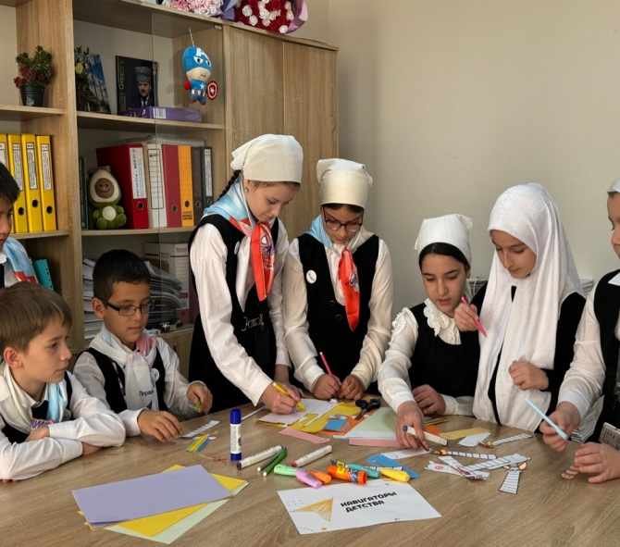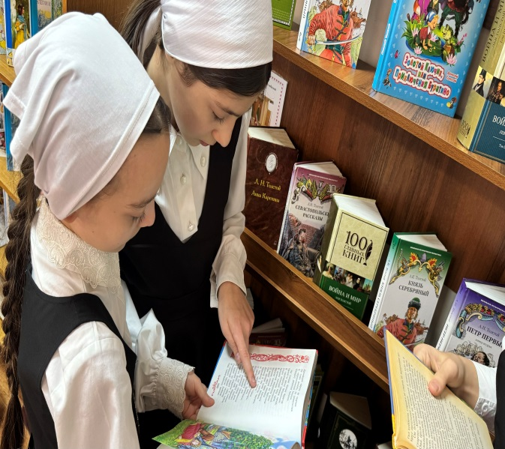

Пед. биб-рь _______ Джабраилова А.А.

